ОТЧЕТ О РАБОТЕ
Сявского территориального отдела администрации городского
округа город Шахунья за 2020 год

Сявский территориальный отдел строит свою работу согласно Положению о Сявском территориальном отделе администрации городского округа город Шахунья Нижегородской области, утвержденному решением Совета депутатов городского округа город Шахунья 23 ноября 2012 года.
Территориальный отдел осуществляет на подведомственной территории управленческие, исполнительно-распорядительные и иные функции по вопросам местного значения в пределах определенных полномочий.Реализует совместно с администрацией городского округа мероприятия, направленные на комплексное развитие территории.
Площадь территории поселения составляет 1467,0 га.
На 01.01.2020 года численность населения составила 3603 человек. Как Вы видите, наблюдается устойчивая тенденция в темпе роста естественной убыли населения поселка. По сравнению с 2019 годом (3675чел.) население нашего поселка сократилось ещё на 72 человека. И здесь не учитывается число выехавших в другие регионы страны и работающих вахтовым методом.
На сегодняшний день в поселке числится:
- моложе трудоспособного возраста – 488 чел.;
- трудоспособного возраста - 1727 чел.;
- старше трудоспособного возраста – 1388 чел.;
- участников ВОВ – 3 чел.;
- тружеников тыла – 40 чел.;
- многодетных семей – 35, в них детей – 120.
Демографическая ситуация:
- рождаемость: 2019 год –15 чел.; 2020 год - 17 чел.;
- смертность: 2019 год –79 чел.; 2020 год – 73 чел.
Но, несмотря на столь тревожные тенденции в демографических вопросах, в рамках Комплексного плана модернизации городского округа город Шахунья на 2010-2020 годы была предусмотрена реализация более 30 мероприятий по таким направлениям как:
1) развитие промышленного производства;
2) развитие малого предпринимательства;
3) развитие социальной инфраструктуры;
4) развитие инженерной инфраструктуры.
На сферу трудоустройства населения посёлка пандемия так же наложила свой отпечаток, таким образом, в 2019 году в центр занятости обратилось 50 человек, а в 2020 году 101 человек, что в 2 раза больше, чем в 2019 году. Это связано с тем, что граждане, которые работали вахтовым методом в больших городах, в условиях пандемии остались без работы и были вынуждены встать на учет в центр занятости по месту регистрации.
Не смотря на пандемию, которая длилась практически весь 2020 год, все 5 наших промышленных предприятий лесопереработки сохранили свои рабочие места, а на предприятии ООО «ДеревоРу» выпуск товарной продукции возрос. ООО «ДеревоРу» планирует в 2021 году масштабную реконструкцию, которая позволит увеличить выпуск товарной продукции в 1,5 раза и увеличит в разы количество рабочих мест и рост доходов работников.
В сложных условиях пандемии ни одно предприятие не было закрыто, МОУ Сявская СОШ осуществляла свою работу дистанционно, в детском саду «Колокольчик» работало три дежурных группы, Сявский санаторно-реабилитационный центр для инвалидов перешел на иной график работы. В феврале 2021 года планируется возобновление прежней профилактической работы с инвалидами.
В 2020 году были признаны аварийными и подлежащими сносу 4 многоквартирных дома, количество проживающих в них – 12 человек, в 2019 году их было 8 с количеством проживающих – 33 человека.
В общем реестре граждан, признанных нуждающимися в жилых помещениях и принятых на учет в администрации городского округа город Шахунья, значатся 11 семей из числа жителей поселка, из них: 1 – молодая семья; 1 – инвалид; 1 – ребенок сирота, оставшийся без попечения родителей.
В 2020 году 1 семья получила жилое помещение по договору социального найма.
3 семьям произведен обмен ранее занимаемых жилых помещений муниципальной формы собственности непригодных для проживания на жилые помещения, соответствующие для жилых помещений требованиям.
В течение зимнего периода 2020 года заключались муниципальные контракты на зимнее содержание автомобильных дорог местного значения с пятью организациями: ООО «ДеревоРу», МУП «ШОКС», ООО «Амиго», ООО «Монолит», ИП «Малышев» на общую сумму 564 127рублей.
На грейдирование и отсыпку дорог израсходовано – 78 455 рублей.
В 2020 году был реализован проект ППМИ «Устройство уличного освещения по ул. Просвещения в р.п. Сява г.о.г. Шахунья Нижегородской области». Благодаря активности жителей поселка, членам инициативной группы, организаций и других спонсоров был осуществлен данный проект стоимостью 888 427,02 рубля
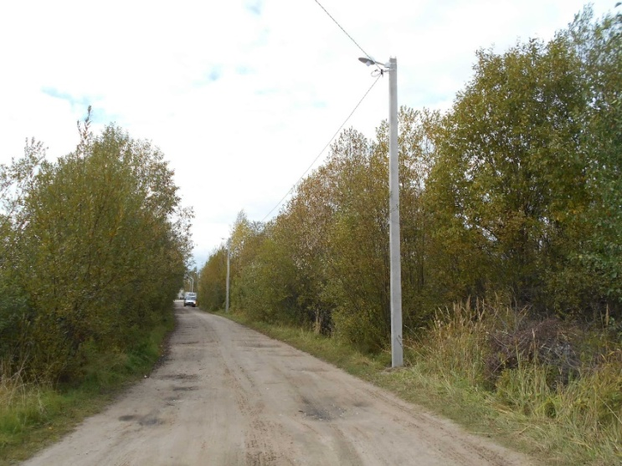
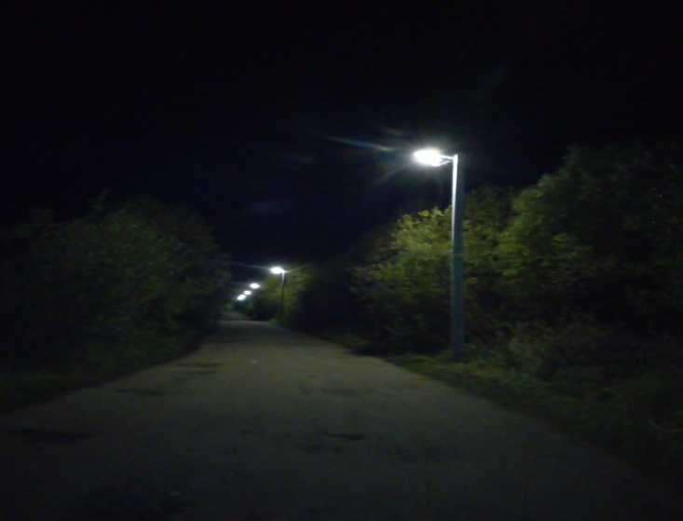

Общими силами организаций МУП «ШОКС», ООО «ДеревоРу», МБУ «Благоустройство» была проведена работа по ликвидации последствий урагана, прошедшего 09 июля 2020 года на территории р.п. Сява, г. Шахунья, Нижегородской области, общей стоимостью 48 837 рублей.
Основными вопросами взаимодействия территориального отдела с жителями поселка являются:
- благоустройство улиц, придомовых территорий, содержание их в чистоте;
- своевременная уборка дров;
- недопущение свалок мусора;
- скашивание сорняков вдоль забора до дороги;
- соблюдение правил содержания общепоселкового кладбища;
- соблюдения правил пожарной безопасности;
- соблюдение правил содержания домашних животных (собак, коров).
Для выполнения работ по благоустройству посёлка отделом были заключены 29 муниципальных контрактов на выполнение работ и оказание услуг с физическими лицами (общая стоимость контрактов составила 283 827 руб.)
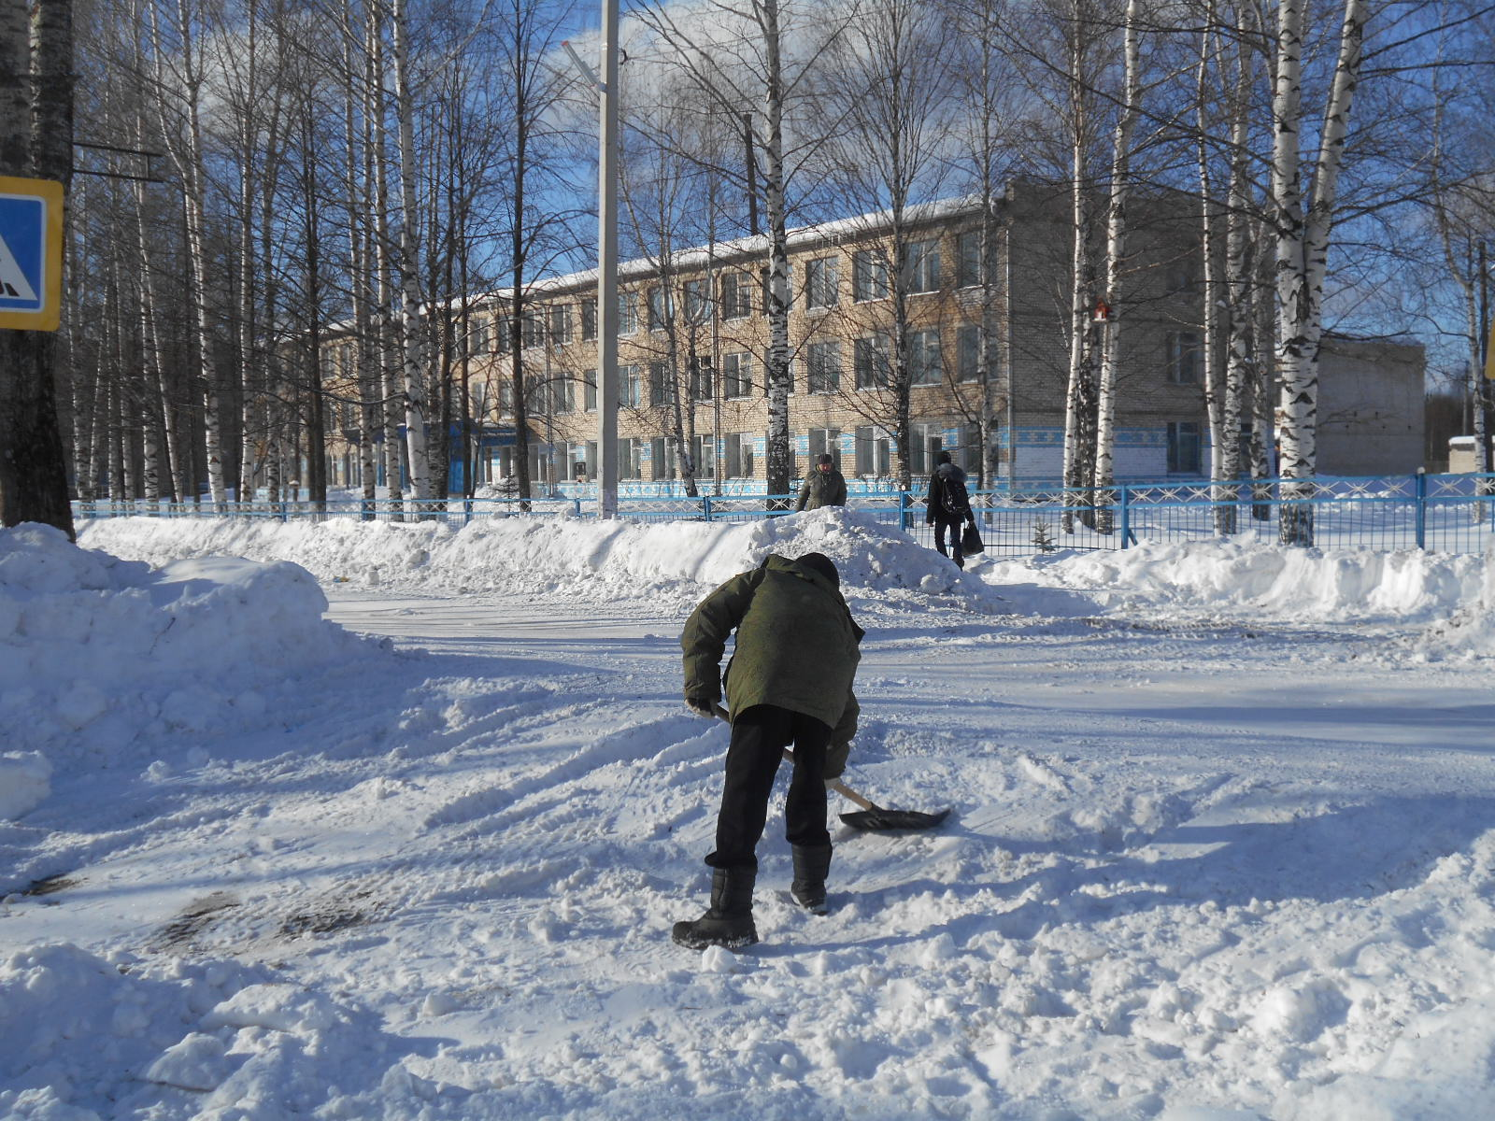

За время проведения мероприятий по благоустройству и санитарной очистке территории было вывезено крупногабаритного мусора с улиц поселка более 1000 куб.м.
С апреля по май прошел традиционный месячник по благоустройству и санитарной очистке территорий р.п. Сява. Была полностью убрана от крупногабаритного мусора центральная часть поселка и микрорайон пятиэтажных домов по улице Просвещения. В ходе проведения мероприятий были очищены от мусора и прошлогодней листвы детские площадки, территория у памятника погибшим воинам-сявичам в годы ВОв, придомовые территории. Активное участие в месячнике по благоустройству и санитарной очистке территорий приняли ООО "ДеревоРу" (технический директор Разумов Д.В.) и МУП "ШОКС" (директор Дронов М.Л). Они предоставили технику для погрузки и вывоза КГМ.

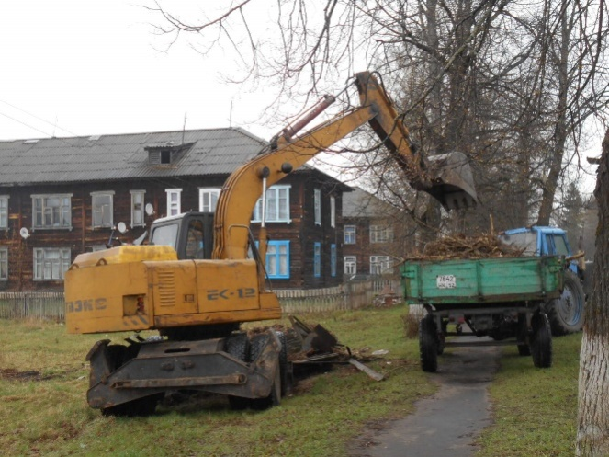
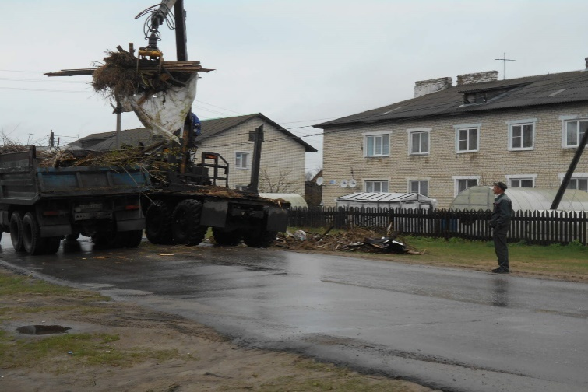

В сентябре, прошел субботник по уборке территории поселкового кладбища, в мероприятии приняли участие работники Сявской коррекционной школы–интерната, Дома культуры, Сявской средней общеобразовательной школы, Сявского территориального отдела администрации г.о.г. Шахунья, Сявской больницы, Сявской музыкальной школы. Были привлечены организации: МУП «ШОКС», ООО «ДеревоРУ» и ООО «Цветков Е.Е.», руководители которых выделили экскаватор, фискарс, трактор МТЗ, трактор Т-154 и КАМАЗ на безвозмездной основе. Благодаря тому, что было задействовано большое количество техники, стали возможными уборка и вывоз мусора по периметру кладбища и подсыпка 50 метров пешеходной дорожки к часовне. Вдоль объездной дороги на кладбище установлены 4 аншлага «Место для сбора мусора».
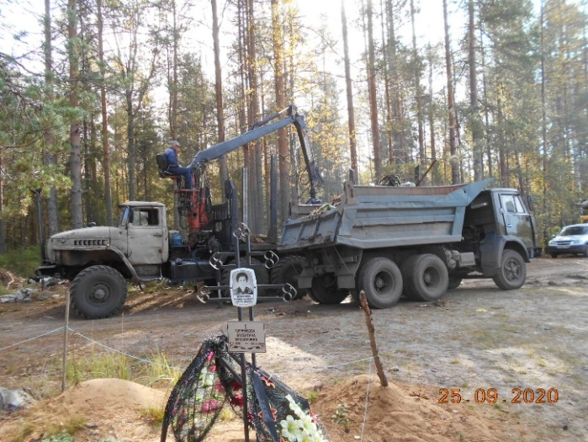
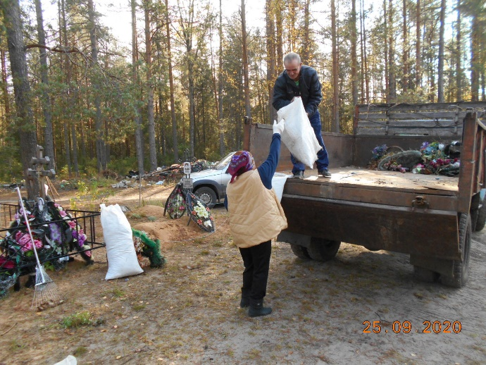

На данный момент отделом ведётся строгий учёт и планирование гражданских захоронений.
Производилась аккарицидная обработка территории детских площадок на сумму 3400 руб.
Произведен ремонт крыльца административного здания и тротуара на сумму 19 065 рублей.
В связи с профилактическими мерами по распространению СOVID 19 была проведена санитарно-противоэпидемическая обработка на территории общественных пространств рабочего поселка Сява город Шахунья, Нижегородской области на сумму 17 973 рубля.
На территории р.п. Сява установлено 424 электросветильника, 22 точки учета, 45 км – протяженность. По статье «Уличное освещение» израсходовано 1 174706руб. На обслуживание уличного освещения привлекалось 2 человека, фонд оплаты труда составил 104 285 руб. в год.
На проводимые мероприятия по защите от ЧС отделом израсходовано14 тыс. 050 рублей. На территории поселка имеется 23 противопожарных водоема, содержанием которых занимается территориальный отдел. В зимний период были оборудованы 23 незамерзающие проруби.
Территориальный отдел обеспечивал и будет обеспечивать первичные меры пожарной безопасности на подведомственной территории.
Для обеспечения первичных мер пожарной безопасности специалистами отдела проводился инструктаж с населением, обучено мерам пожарной безопасности 1582 человека.
В течение года проведено 22 совместных рейда с сотрудниками ППЧ-169, участковыми Сявского пункта полиции и специалистом по социальной работе отделения срочного социального обслуживания. В ходе данных рейдов были обследованы места проживания одиноких престарелых граждан, многодетных семей и лиц, злоупотребляющих спиртными напитками. На данный момент на учете в Сявском территориальном отделе состоят 22 гражданина, склонных к злоупотреблению спиртными напитками, 32 многодетных семьи, 208 одиноко проживающих граждан и 12 неблагополучных семей, в которых имеются малолетние дети. Всем им были вручены памятки по соблюдению мер пожарной безопасности. В течение 2020 года были изготовлены и распространены среди населения 3040 памяток о соблюдении мер пожарной безопасности.
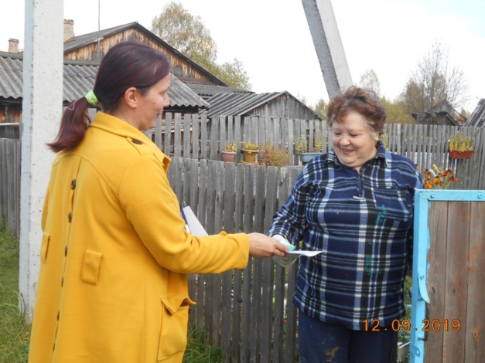

В 2020 году на территории поселка произошло 4 пожара, из них в 2 частных жилых домах, квартире в многоквартирном доме, 1 бане.
7 ноября 2020 года на территории кладбища р.п. Сява прошло открытие часовни, которую построил Лежава Гиа Отариевич в память о своей жене Галине. В дальнейшем планируется построить пешеходную дорожку к часовне.
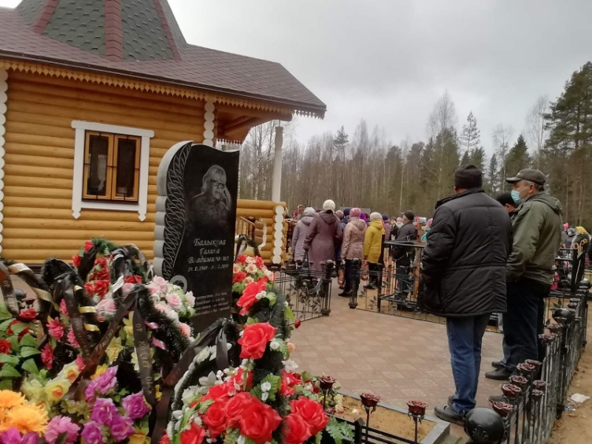
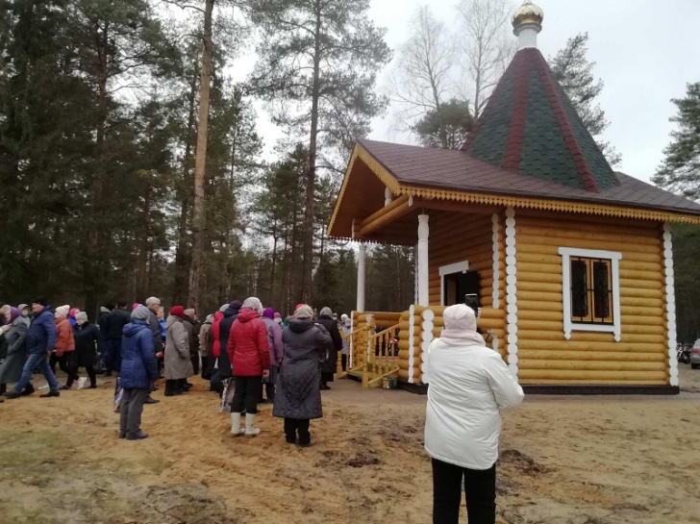

Двум одиноко проживающим гражданам, попавшим в социально зависимое положение, была оказана помощь в прохождении медицинского осмотра для дальнейшего помещения его в геронтологическую палату с. Хмелевицы.
На социально-бытовом обслуживании на дому находится 60 одиноко проживающих граждан, социальных работников, обслуживающих их – 8 чел., ждут очереди на социальное обслуживание еще 3 человека. На медицинском обслуживании находятся 12 одиноко проживающих граждан, социальных работников, обслуживающих их – 2 человека и 1 медицинский работник.
Постоянно под наблюдением находятся семьи, попавшие в социально зависимое положение, имеющие несовершеннолетних детей. Проводятся периодические рейды и осмотры таких семей, им предлагается пройти социальную реабилитацию путем временного помещения ребенка в социально-реабилитационный центр, находящийся в с. Верховское.
В поселке создана добровольная народная дружина в количестве 8 человек. Совместно с участковыми полиции они проводят рейды на предмет соблюдения населением поселка санитарно-эпидемиологических мер (масочного режима, соблюдения дистанции), в ходе которых посещают места массового пребывания людей.
В связи с пандемией COVID19 работа по организации и проведению праздничных мероприятий была переведена в дистанционный формат.
Одним из основных направлений деятельности территориального отдела является работа с населением. Ежедневно с 8-00 до 17-00 специалистами территориального отдела осуществляется прием граждан по различным вопросам.
В 2020 году в Сявский территориальный отдел поступали письменные заявления и устные обращения жителей поселка по вопросам: ненадлежащего содержания домашних животных, отлова бродячих собак, уборки переросших деревьев, ремонта автомобильных дорог, подсыпки грунтовых дорог, сбора документов для постановки на учет для улучшения жилищных условий и обмена жилых помещений. Только по замене ламп и ремонту уличного освещения за год от жителей поступило 116 заявок.
За 2020 год выдано справок и выписок из домовых книг – 473 штуки.
В 2020 году специалисты Сявского территориального отдела оказывали содействие в работе структур городского округа: Управлению экономики, прогнозирования, инвестиционной политики и муниципального имущества, сектору жилищной политики, Управлению промышленности, транспорта, связи, жилищно-коммунального хозяйства, энергетики и архитектурной деятельности, Райвоенкомату, Службе судебных приставов.

Задачи территориального отдела на ближайшее время:
1. Организация месячников по уборке подведомственной территории.
2. Участие в проекте инициативного бюджетирования «ВАМ РЕШАТЬ!»
3. Организация проведения общепоселковых праздников.
4. Ремонт асфальтированных и грунтовых дорог местного и регионального значения общей протяженностью 2,5 км.
5. Снос трех аварийных зданий в поселке.
6. Оформление земель поселкового кладбища, расширение и отвод земли на новые захоронения на землях муниципального фонда. Благоустройство кладбища (установка пешеходной дорожки к часовне, установка живого забора, вывоз мусора с внутренней территории кладбища).
7.Снос переросших и аварийно–опасных деревьев.

